

Java程序设计作业

题 目 GUI编程

姓 名 苏忠朝

学 号 102300222

学 院 软件学院

专 业 软件工程

年 级 23 级

指导教师 张舒

2025年 5月5日

一、开发工具与平台
IDEA jdk17

二、设计思路
- 界面设计

主页面
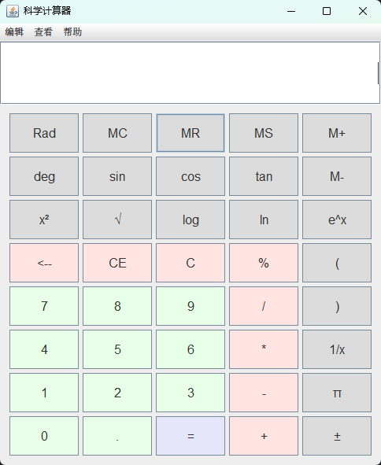

菜单栏(JMenuBar)里的查看界面
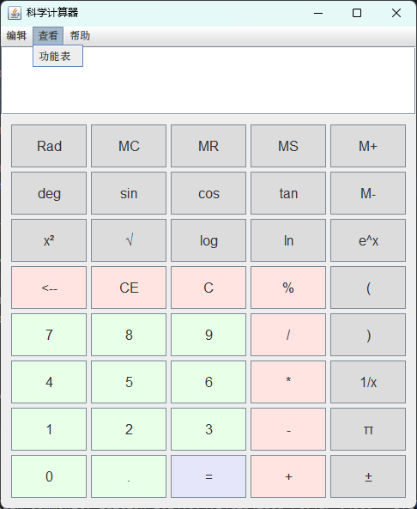

下面是点击功能表的打开的第二个界面
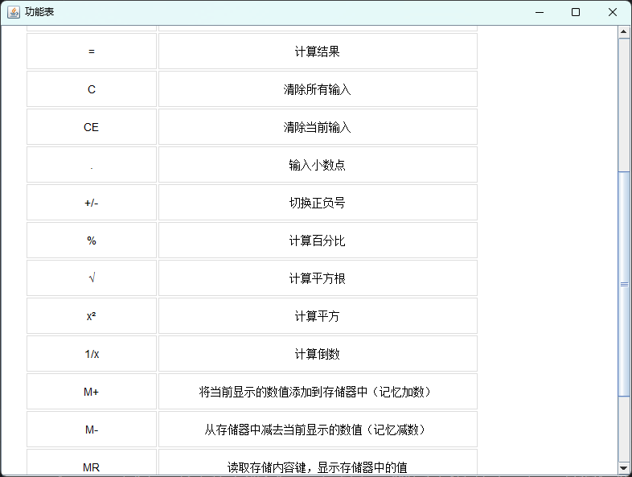

- 逻辑设计（课题中的难点的解决方案）

a.界面设计
页面总体的布局是BorderLayout（边框布局），jf设置菜单栏为menuBar
北方面板的布局也是BorderLayout,用来存文本框jtf
中间面板是按钮面板，它的布局是GridLayout(8,5,5,5)，8行5列，间距为5，每个小格存一个按钮
没有南方面板

b.点击按钮的事件处理
写按钮监听类继承ActionListener，在类内重写public void actionPerformed(ActionEvent e) 函数。
private class MyButtonListener implements ActionListener {
@Override
public void actionPerformed(ActionEvent e) {
String command = e.getActionCommand();
try {
switch (command) {
case "=":
//计算表达式(expression),下面用递归实现
result = evaluateExpression(expression);
jtf.setText(String.valueOf(result));
expression = String.valueOf(result);
break;
case "+":
break;
case "-":
break;
}
}
}

c.解析表达式(核心)
evaluateExpression计算表达式(expression),result = evaluateExpression(expression);
写一个表达式求值类ExpressionEvaluator，通过它的evaluate函数实现。用了多重递归。
- boolean eat(int charToEat)函数：如果是空格，跳过；如果是要找的字符charToEat,吃掉返回true，不是就不吃返回假。后面主要用来处理“（”和“）”。
- 三重递归
parse进入递归，x是最终结果
parse1计算加减
parse2计算乘除
parse3先吃掉取反符号，再吃掉括号（括号里的东西重新于parse1开始递归）
这是一个嵌套关系。
parse开启循环，实际是从parse3往前运算。
Parse(){
Parse1(){
Parse2(){
Parse3(){

}
}
}
Ps.在parse3中解决小数点：先用startPos存起始位，再用this.pos存终点为，如遇到小数点就吃掉，然后通过x = Double.parseDouble(expression.substring(startPos, this.pos));把带小数点的字符串转成double类型

d.复制粘贴
在菜单项 copyItem 上添加了一个动作监听器，当用户点击“复制”时会触发该监听器。首先，通过调用 Toolkit.getDefaultToolkit().getSystemClipboard() 获取系统的剪贴板对象，然后创建一个 StringSelection 对象，它包含了从文本框 jtf 中获取的当前文本内容。接着，使用剪贴板对象的 setContents 方法将这个字符串内容设置到系统剪贴板中，从而完成复制操作。这里第二个参数为 null，意味着不关心剪贴板内容被替换的通知事件。粘贴大体相同。

三、实验总结
（实验结果截图展示）
- 空表达式
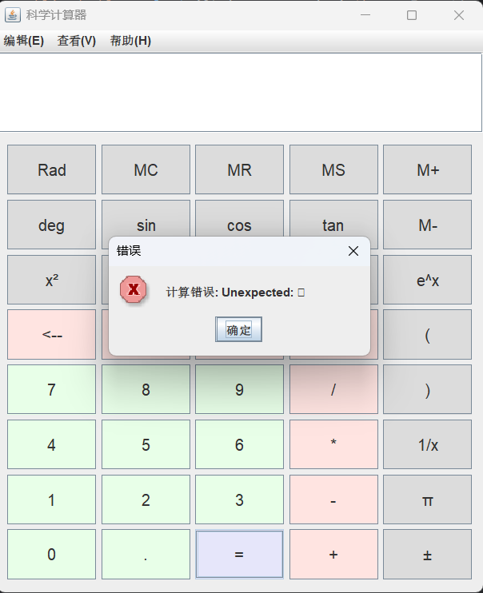

- 带符号的数字开头的表达式
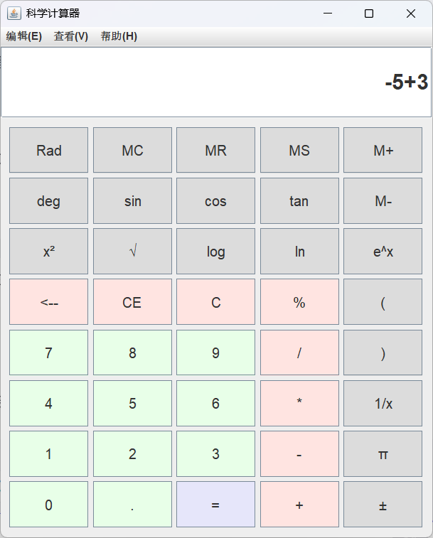
结果是-2.0
- 连续运算符的情况
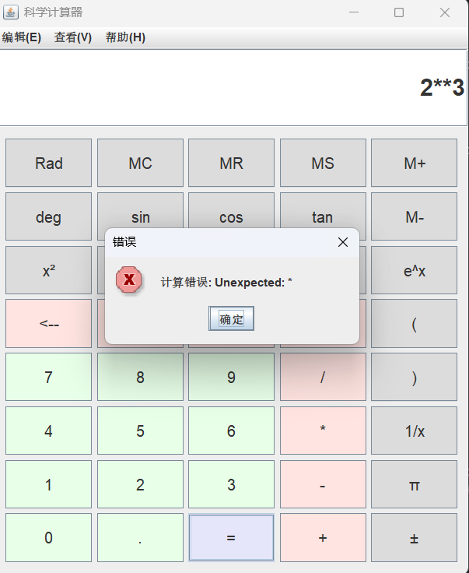

- 带括号的表达式
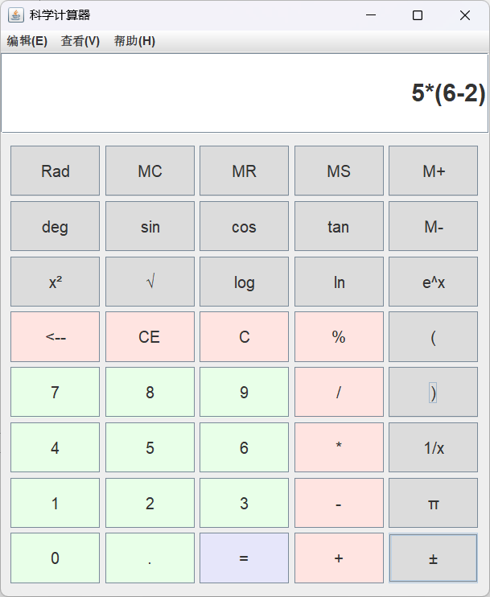
结果是20.0

- 不能用任何表达式进行x², ln,sin,cos等运算
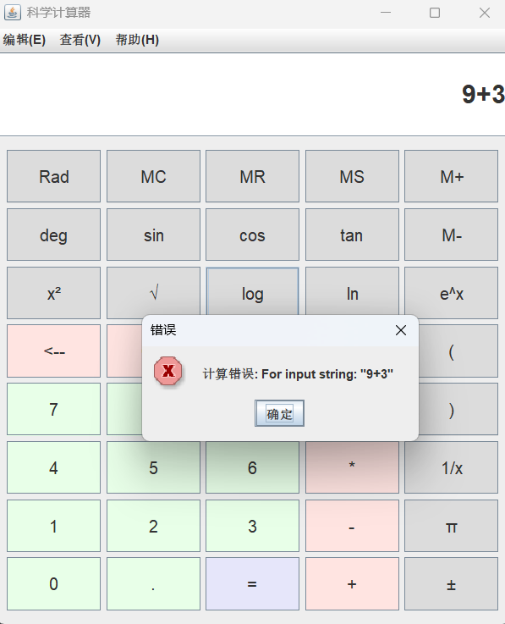
计算ln5
